Oznanila  LIBELIČE – SV. MARTIN  33. teden 2025 –VELIKI SRPAN |  | 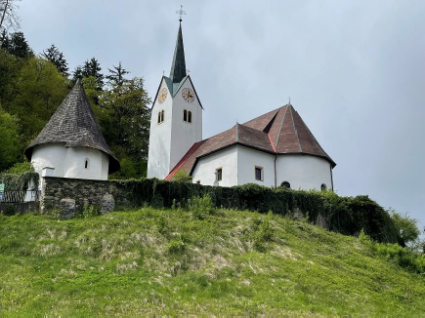  mali sdrpan
NEDELJA  10. avgust | 19. nedelja med letom,  Lovrenc, diakon,  mučenec | 08:00 Šentjanž /Igor/  08:00 Dravograd - /Franček/  10:00 Ojstrica /Franček/  10:00 lepa nedelja na Lorenzenbergu / Igor/
PONEDELJEK  11. avgust | Klara Jasna, devica  Suzana, mučenka  Božja služ. Cvetana  Priol | 18:00 po namenu v Črnečah
TOREK  12. avgust | Ivana Šantalska, red.  Lelija, devica | 18:00 po namenu v Črnečah
SREDA  13. avgust | Gertruda, opatinja  Hipolit in Poncijan,  mučenca | 18:00 po namenu v Črnečah
ČETRTEK  14. avgust | Maksimiljan Kolbe, mučen.  Evzebij, duhovnik | 18:00 po namenu v Črnečah
PETEK  15. avgust | Marijikno vnebovzetje,  VELIKI ŠMAREN Maksimiljan Kolbe,muč. | 08:00 za + mamo Marijo in očeta Albina Kotnika  v Libeličah  10:00 po namenu pri Sv. Križu
SOBOTA  16. avgust | Rok, spokornik  Štefan Ogrskik, kralj | 18:00 sobotna nedeljska maša - za + Lenko Mumel in  vse + Kolarjeve /Betka in Jože Pšeničnik v Libeličah  Franček  Libeliče  18:30 sobotna nedeljska maša – v Dravogradu
NEDELJA  17. avgust | 20. nedelja med letom,  Klara, redovnica | 08:00 Dravograd /Igor/  08:00 Šempeter - /Franček/  10:00 lepa nedelja Boštjan / Igor/  10:00 Libeliče – za + Štefana Škrat'ka  /Lidija in Žiga/
Kraljestvo, ki nam je od Očeta obljubljeno, nam ni nekaj, kar bo šele prišlo, temveč ga posedujemo že tukaj in sedaj v veselju, da to kraljestvo sploh obstaja, in v hvaležnosti, da smo vanj povabljeni.
Lahko se zgodi, da kdo noče biti čuječ, zvest in razumen. Rajši pojeda, popiva, se upijanja in uganja vsakovrstne nespodobnosti.
Ali ni zanj največja kazen v tem, da s takim vedenjem kazi svojo osebnost in ponižuje svoje dostojanstvo?
Odgovarja: Franc Kraner, žpk – sodelavec, tel.: 051685734, e-mail: franc.kraner@rkc.si.
Naročniki mašnih namenov se strinjajo z objavo v tiskanih oznanilih in oznanilih na spletu ter oglasni deski.

